应用实战：视频门禁报警系统电源选择
随着互联网的蓬勃发展，门禁系统做为安防产品的一个子系统，早已超越了单纯的门道和钥匙管理。广义的门禁系统，包括考勤管理系统、消费管理系统、停车场管理系统、巡更管理系统、门禁系统和门禁管理系统等多个系统的结合！
什么是门禁系统？
现在门禁多指电子访问控制系统，是一套用于管理和记录什么人在何时何地是否通过某一区域的数字化管理系统。
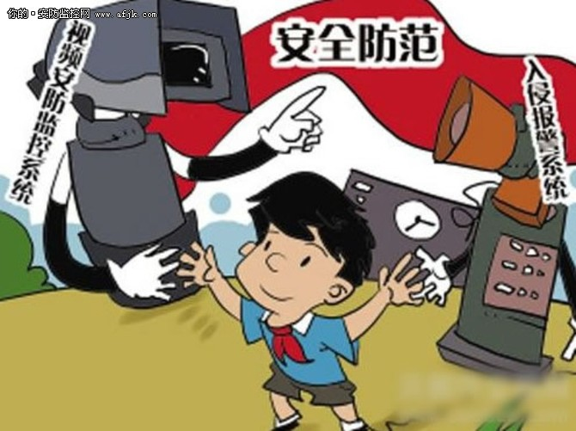
其基本功能包括：
1. 对持卡人门禁权限的管理，包括根据工作部门以及工作需要来区分持卡人，根据区域来划分不同的访问许可。例如所有员工具有进出园区闸机权限，但是只有部分IT人员或设备维护人员才拥有进入机房的门禁权限；或者根据员工办公楼层分配相应楼层门禁权限；
2. 对时间的管理，包括根据工作制度来划分时间组，以及根据节假日来设定调休模式。例如普通持卡人只可以在每周一至五早8点到晚7点刷卡进出办公楼，下班以后则无法刷卡开门；遇到十一或春节等需要调休的特殊日期，系统应能够自动执行假期调休时间方案；
3. 对门禁系统的操作授权管理，根据工作需要来区分操作员的使用权限。例如设置操作员对持卡人信息的查看、创建、更改及删除的权限；
4. 对日志报告的管理，包括持卡人信息报告，历史记录报告以及操作人员的审计报告。例如查看并筛选某一特定时间段内通过某区域的所有人员名单，或者针对个人查看其某一时间段内的进出记录；与此同时，对于操作员的所有操作内容包括登陆系统，对持卡人员的信息变更也需要进行完整地记录。
视频门禁报警系统电源选择应用
毫无疑问，电源是保障整个视频门禁系统稳定运行的基础，对于电源选择的好坏可以直接决定到工程商在实施此项目的时候是否能赚取到尽可能多的利润，同时从电源的选择上面也可以反映出工程商本身对于工程质量的把控能力。
很遗憾，笔者在调研整个视频门禁的宏观市场的时候发现，90以上的系统故障是因为电源的选择不当引起的，有些故障可能已经影响到了该项目的顺利推广。综合看来，因为电源而引发的故障主要表现在如下几个方面：
①使用一段时间后，出现供电不足的故障现象。
②雷雨天之后，出现规模性电源故障。
③天气炎热和寒冷出现电源故障。
④蓄电池经常坏，也没有起到断电维持系统正常运行的能力。
⑤线路短路导致电源被烧坏。
⑥用电高峰期，出现电源供电不足问题。
1. 测量电源实际输出功率
视频门禁报警系统中涉及到要供电的设备非常繁多，为保证各设备都能正常稳定运行，电源需要有足够的电量给各设备供电。选购电源时，要特别注意电源的标称值，而且对于实际参数最好实地进行测试，因为市面上有一些价格低廉的门禁电源在实际应用中往往达不到标称值，严重影响了视频门禁报警系统的正常稳定运行。建议选购电源时选择技术参数达标、质量可靠、信誉好、适用于视频门禁报警系统的电源厂家。目前有些视频门禁的厂家，电源是搭配和控制器一起销售的，通常来说这类厂家对于电源选择是考虑了项目的实际应用情况的，对于系统整体的质量也有更好的保障，如深圳的SHOONIS品牌，迈斯品牌等。
测试电源输出功率的简易方法：给电源加上跟电源输出功率相应的负载(如水泥电阻)，运行48小时以上，用万用表测量电源的实际输出电压和电流，并与标称值进行对比，以检测加负载后输出的电压是否稳定？发热量是否正常？有条件的最好能实地安装试运行。
2. 有效的防雷保护
因视频门禁报警系统项目的特殊性，安装环境恶劣(农民房、出租房、老屋村、城中村)，室外线路交织，极易引雷，而且电源所连通的线路不可避免的要出现在室外，所以要求电源对于防雷应该要有极强的有效保护措施。
产品是否有防雷保护的判断：
①目测电源上是否有保护电路的设计。(此方法适合对电路硬件有研究人士)。
②了解厂家在防雷的技术上面是否有技术的积累，如产品可靠性的实际演示。相关产品的防雷检测报告等等。
笔者有了解过一个厂家为了证明产品的可靠性，可以现场模拟雷击来直观的展现产品的可靠性，这种方法值得推广。
3. 宽温度适应范围
目前视频门禁的安装，最南的深圳以炎热著称，最北的乌鲁木齐以寒冷著称。如果产品对于高低温没有宽的适应范围的话，系统的可靠性是没有办法保障的，尤其是电源部分，所以选择产品的时候应该根据自己的安装环境来进行选择。
一般来说，温度适应范围在-40度——85度之内，就可以满足要求了。
具体的测试方法可以要求厂家配合提供，或者在质保上能在合同条款明确以保证自己的合法权益。
4. 对后备电池智能充放电管理
因出租屋或小区的特殊环境，市电停电时有发生，而视频门禁尤其是中间的门禁是对老百姓的生活有直接联系的，要求任何时候都要能正常运行，所以一般各地建设视频门禁的规范中对于后备电池的续航时间都会提具体要求，一般要求断电后能维持系统正常运行4——6小时以上，电源具备充放电管理功能。
电源的充放电管理功能，主要是避免蓄电池过充而损坏蓄电池，也不会因为过度放电后重新充电，出现因充电电流过大而拉低其他设备的电流供应，造成系统不稳定的情况。
补充：相比门禁而言，视频系统的功耗比较大，而且并不影响直接的开关门，所以在实际建设的时候对于断电后的电源供应，很多工程商选择断电后优先保证门禁的电源供应。目前有的电源产品已经具备了市电断电检测功能，断电后联动切断视频系统的电源供应，从而确保用尽可能小的蓄电池来确保门禁系统更长供电续航时间，实实在在的节约工程商在后备电池上的建设投资。
5、故障隔离，避免个别设备损坏而影响系统的全局稳定
因视频门禁报警系统硬件设备的多样性，势必会涉及到一个电源给多个设备进行统一供电，此时就要注意选购的电源应有多路输出端独立供电输出，并且要求电源能智能判断输出电流，这样可以解决电源集中一路供电或当电源某一路输出出现故障时不会影响其它路的供电输出，哪怕是一路电源输出直接短路了也不会影响到其他端口的输出。当然，电源也不会因为一个端口短路而被烧坏。
6. 宽电压适应范围，电源稳定输出
市电电压波动时常发生，或偏高、或偏低。因此电源必须具备适应宽范围内市电电压波动，并且输出的电压能稳定的在12V输出，避免市电电压的波动带来的不稳定供电，影响视频门禁报警系统的正常稳定运行。
7、关于开关电源和线性电源的选择
在实际的项目运用中到底是选择开关电源还是选择线性电源，很多工程商朋友都无从下手，其实只要把握两点就可以了：
①在南方炎热地区的项目，如果选择线性电源，建议不要将线性电源和其他设备放在同一个设备箱中，因为线性电源损耗大，本身发热很厉害，和其他设备在一个设备箱中，如果散热不及时很有可能会引起其他设备的运行不稳定。而如果线性电源配套专用的箱体的话，会带来一些成本上的增加。
②低成本的线性电源一般不带电池充放电管理功能，很容易引起蓄电池的损坏。
总结：关于视频门禁项目电源的选择，纯属个人经验积累，希望能给到各工程商在产品选型时能提供参考，同时也欢迎广大工程商朋友能不吝赐教，补充更多的方法和技巧进来，以让我完善此文，为安防行业的整体进步尽献绵薄之力。

